

{ KJ133四代矿用人员安全定位管理系统}

软件使用说明书

文件状态：  [√] 草稿  [ ] 正式发布  [ ] 正在修改 | 文件标识： | Company-Project-SD-MODULE
文件状态：  [√] 草稿  [ ] 正式发布  [ ] 正在修改 | 当前版本： | 1.0
文件状态：  [√] 草稿  [ ] 正式发布  [ ] 正在修改 | 作 者： | 李新鹏
文件状态：  [√] 草稿  [ ] 正式发布  [ ] 正在修改 | 完成日期： | 2012-12-27
服务热线：400-080-0760
传真：010-62057911
地址：北京市海淀区花园路1号天一众合大厦
邮编：100191
网址：www.telezone.cn

版 本 历 史

版本/状态 | 作者 | 参与者 | 起止日期 | 备注
1.0/初稿 | 李新鹏 | 叶振 | 2012-12-26—  2012-12-27

目 录
0. 文档介绍 3
0.1 文档目的 3
0.2 文档范围 4
0.3 读者对象 4
0.4 参考文献 4
0.5 术语与缩写解释 4
1. 系统概述 6
1.1 系统结构 6
1.2 运行环境 6
1.3 安全性 7
1.4 数据传输 7
1.5 数据接口 7
1.6 功能简介 8
2. 操作说明 9
2.1登录页面 9
2.2首页面 10
2.3 用户管理 11
2.4 实时信息 15
2.5 数据查询 16
2.6 人员定位 20
2.7 报警查询 22
2.8 考勤报表 26
2.9 退出系统 29
3．其他 29

0. 文档介绍

0.1 文档目的
本说明书为“KJ133矿用人员安全定位管理系统（简版） B/S版”的用户使用说明，此说明书的编写目的在于解释“KJ133四代矿用人员安全定位管理系统（简版） B/S版”的使用规范和操作方法，以帮助用户快速掌握并使用此系统。

0.2 文档范围
此文档有四部分组成：
- 文档介绍：对整个文档进行总体的说明，包括：文档目的、文档范围、读者对象、参考文献、术语解释等；
- 系统概述：对系统的整体进行说明，包括：系统结构、运行环境、安全性、数据传输、数据接口、功能简介等；
- 操作说明：对“KJ133四代矿用人员安全定位管理系统（简版） B/S版”的具体使用进行详细的说明，是使用人员快速掌握此系统，包括：用户管理、实时信息、权限管理、用户管理、实时信息、报表查询这六个功能模块；
- 其他：有需要进一步进行补充的，或者别的一些需要注意的事项都放在此目录下。

0.3 读者对象
- 矿上管理人员
- 系统配置和部署人员

0.4 参考文献
- 《设计说明书》
- 《需求说明书》

0.5 术语与缩写解释
缩写、术语 | 解 释
定位系统 | 无特殊说明则为KJ133矿用人员定位管理系统。
查询系统 | KJ133矿用人员定位查询分析系统。
客户端 | KJ133矿用人员定位管理系统矿端客户端软件。
应用服务器 | KJ133系统应用服务器，负责与采集系统、客户端软件进行数据交换，处理采集系统上传的数据，保存到数据库，并发送给客户端；处理客户端发出的指令并发送给采集系统。
采集系统 | KJ133矿用人员定位管理系统矿端数据采集软件，也称上位机软件。负责与井下分站进行数据交互。
验卡系统 | KJ133矿用人员定位管理系统验卡软件。
双击热备 | KJ133矿用人员定位管理系统监控程序，用来监测采集系统运行情况。
总调客户端 | KJ133矿用人员定位管理系统联网系统公司级客户端软件。
总调服务器 | KJ133矿用人员定位管理系统联网系统公司级采集软件。
数据同步系统 | 同步矿端数据库中数据与联网系统数据库中数据的软件。
总调监控程序 | 用来监测总调服务器与数据同步系统的软件。
目标 | 佩戴射频卡移动的目标，包括人和物（主要只车）。
瓦检仪 | 一种特殊的射频卡，支持瓦斯数据上传与短息通信。
分站 | 接收射频卡信息与上位机软件通信的定位设备。
定位器 | 只发送信号，为精确定位提供数据。
PDA | 用来接收射频卡信息的手持设备。
入井 | 佩戴射频卡目标从被井上设备接收到被井下设备（分站、定位器）接收并达到确认次数，认为入井。
升井 | 佩戴射频卡目标从被井下设备接收到被井上设备（分站、定位器）接收并达到确认次数，认为升井，也作出井。
盲区 | 在井下，为防止两个分站之间信号交叉，留出的无任何信号覆盖的范围称作盲区。
区域 | 通过客户端设置，将一个或多个定位设备（分站、定位器）的覆盖范围划分为一个区域。
本系统 | KJ133四代矿用人员安全定位管理系统 B/S版
…

1. 系统概述
“KJ133矿用人员安全定位管理系统”是主要用于煤炭行业井下人员定位、跟踪、信息查询的安全管理系统。
本系统是该定位系统的配套软件。必须配合北京天一众合生产的定位分站、定位器、射频卡、通道控制器等设备一同使用。
本系统由北京天一众合科技股份有限公司研发部自主开发。

系统结构
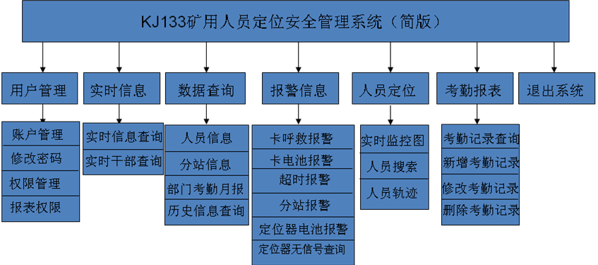
KJ133矿用人员安全定位管理系统（简版结构图）

运行环境
- 硬件要求
除了必须配备北京天一众合生产的定位分站、定位器、射频卡、通道控制器等设备条件外，还应具备网络，服务器等相关设备。
服务器配置可参考下表：
名称 | 型号 | 数量 | 说明
数据库服务器 | IBM X3650 | 1台 | E5606 2.13GHz/4GB/300G
Web服务器 | IBM X3650 | 1台 | E5606 2.13GHz/4GB/300G

视项目实际情况，具体配置有所不同。
- 软件要求
数据库服务器使用SQL Server2008 SP4及以后版本，建议运行于Windows 2003 Server。
Web服务器必须安装java运行环境即JDK1.5以上版本。
Web服务tomcat6及以上版本
客户端PC机浏览器版本IE8及以上版本均可正常使用

安全性
本系统数据库连接密码等安全信息均已经过自主开发的安全加密机制加密存储。网络传输报文按本公司自主设计的传输协议规定的数据格式加密传输。

数据传输
通过串口采集分站数据，并以服务器端程序的形式为多终端提供服务。主要功能有：
- 采集数据；
- 写入数据到数据库系统；
- 本系统读取数据库中数据信息以供用户查阅使用。

数据接口
天一众合KJ133人员安全定位管理系统为了能更好的为矿井单位提供服务，方便第三方厂家进行二次开发，特提供此数据协议（详情见KJ133人员安全定位管理系统接口协议说明书）

功能简介
本系统实现了实时的了解井下人员的流动情况；了解当前井下人员的数量及分布情况；查询任一指定下井人员当前或指定时刻所处的区域；和查询任一指定人员本日或指定日期的活动轨迹，实现对井下人员等目标的“全程的、实时的、连续的、精确的定位跟踪等定位跟踪功能。本系统也实现了下井考勤功能，对任一指定月份、或任一指定日期段，对下井人员进行下井次数、下井时间等进行分类统计，便于考核，打印相关报表。

2. 操作说明

2.1登录页面
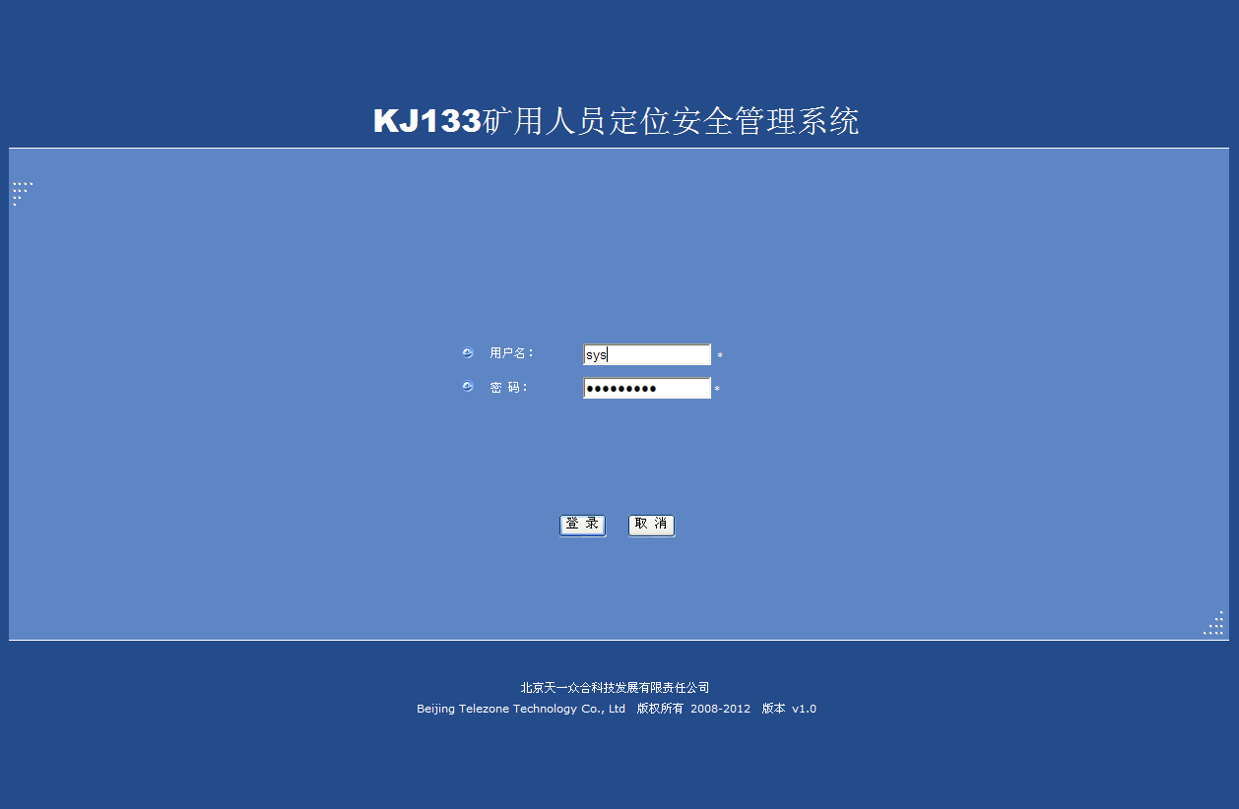
图 2-1

2.2首页面
如下图2-2-1所示：
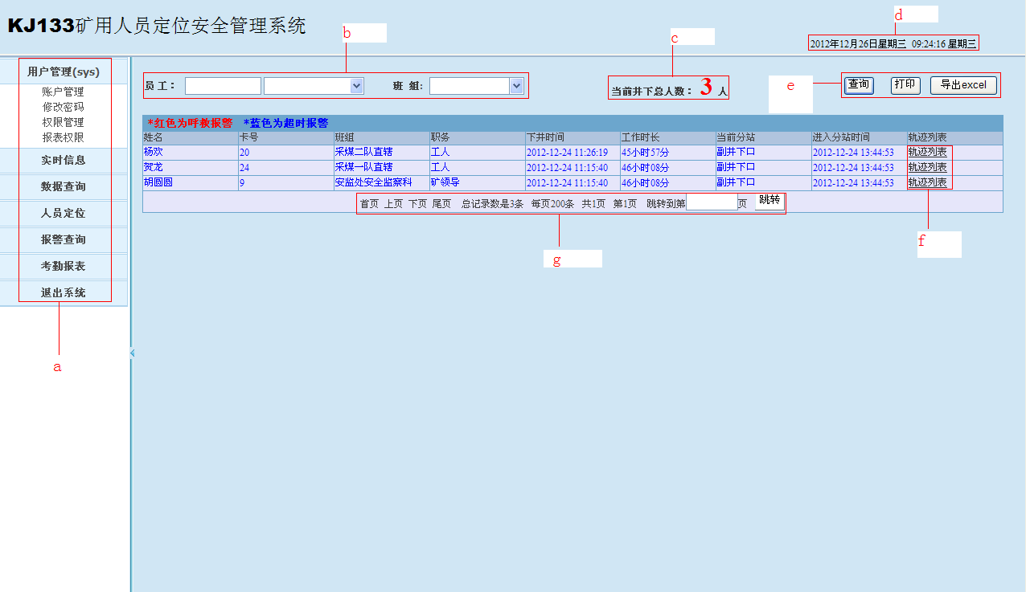
图 2-2-1
系统首页面默认显示当前井下人员列表（即实时信息下的当前井下人员名单），如上图所示
- 图中a为系统菜单，包括用户管理、实时信息、数据查询、数据查询、人员定位、报警查询、考勤报表、退出系统，根据每个用户的权限不同，菜单可能会减少；
- 图中b为查询条件，输入条件查询特定的井下人员；
- 图中c为当前井下总人数，井下人员是根据权限显示的，所以各个用户不一样；
- 图中d为当前日期；
- 图中e为具体的操作，根据输入条件查询、打印当前页面、导出execl；
- 图中f为井下员工轨迹列表，点击“轨迹列表”，会弹出员工详细信息，如图 2-2-2所示：
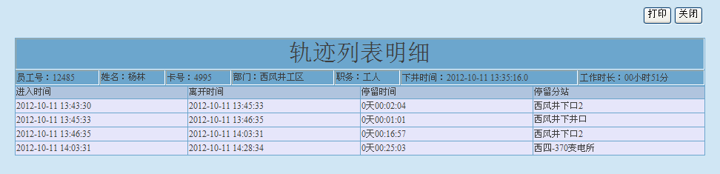
图 2-2-2
- 图中g为数据的分页显示，查询的数据过多时，可以选择首页、上页、下页、尾页、或者直接进入某一页。

2.3 用户管理
点击页面左边菜单栏的用户管理，出现账户管理、修改密码、权限管理、报表权限，如下图2-3-1所示：
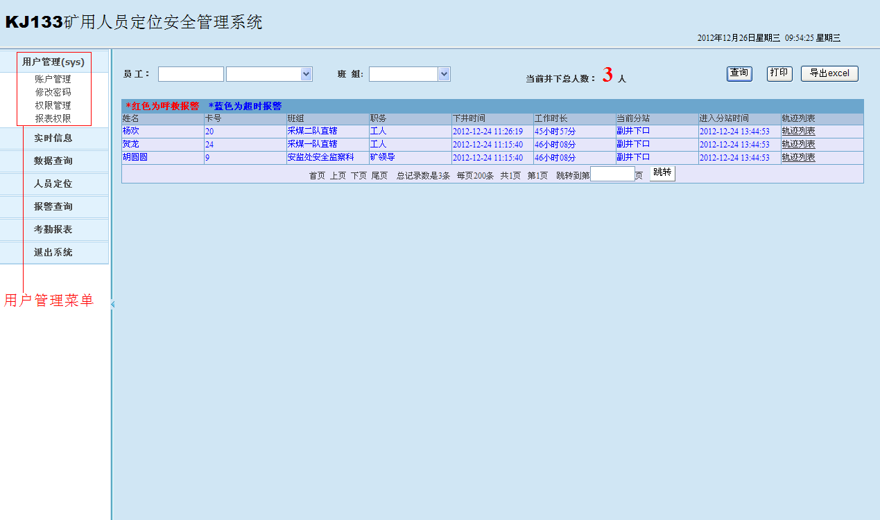
图 2-3-1

- 账户管理，如下图2-3-2所示：
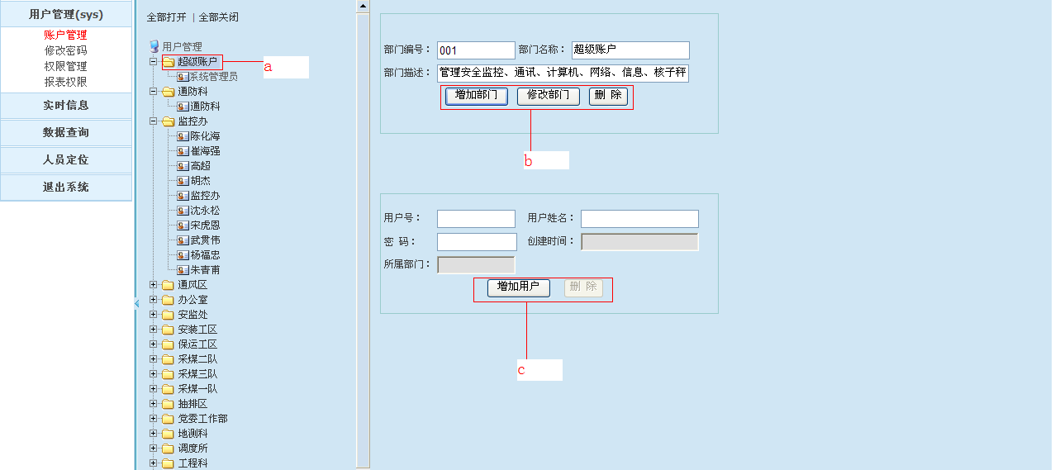
图 2-3-2

- 图中a为部门，点击部门前面的+，显示该部门下的用户，直接点击部门显示右面的页面：部门信息、增加员工；
- 图中b为部门的操作，点击增加部门，如果该部门没有存在的话，添加成功，否则添加失败；点击修改部门对当前部门进行修改；点击删除，删除当前部门；
- 图中c为增加用户操作，输入相应的用户号、用户名、密码（只输入用户号、用户名，系统默认密码为：123456），如果用户名和用户号已存在，增加失败，否则增加成功；
- 修改密码，点击菜单进入页面，如下图2-3-3：
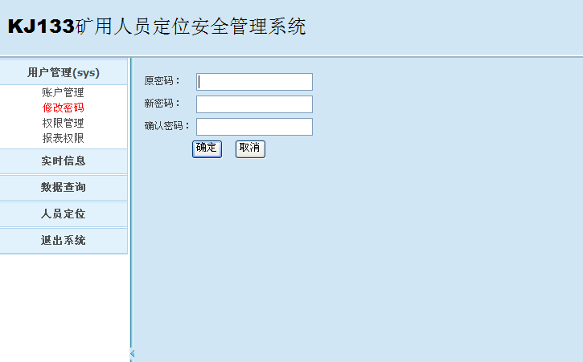
图2-3-3
进入修改密码页面，当前用户输入自己的原密码、新密码和确认密码，保证原密码输入正确，新密码两次输入一致，点击确定，修改成功，否则密码修改失败。
- 权限管理，点击菜单计入页面，如下图2-3-4所示：
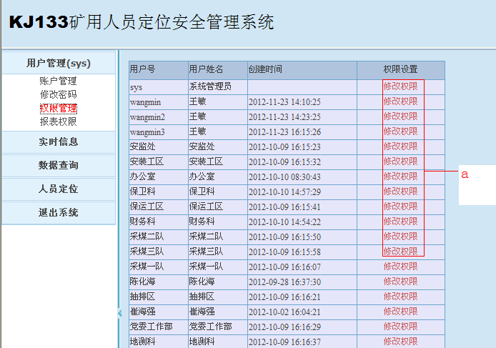
图2-3-4
进入权限管理页面，显示所有的用户号、用户名、创建时间、权限设置等详细信息，sys的权限是不能修改的，是系统默认的，如需要修改用户权限，点击图中a的修改权限，进入权限修改页面，如图2-3-5所示：
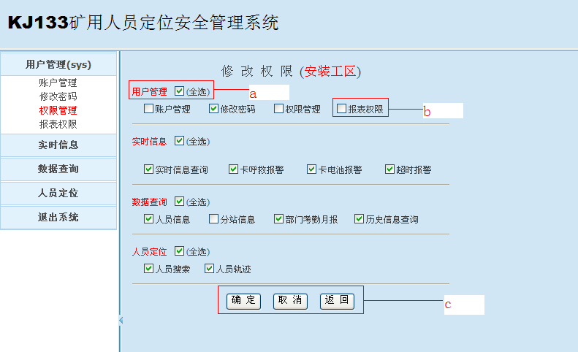图2-3-5
- 图中a为功能模块下的子菜单是都全选，勾中的话，其下级子菜单就会全选，否则整个功能模块都不选；
- 图中b为功能模块下的子菜单，复选框选中的话显示该子菜单，否则不显示，用来选定模块下的子菜单；
- 图中c为修改权限的操作，点击确定会保存修改，点击取消回撤销已经更改的权限，点击返回，就返回上一级菜单。
- 报表权限，点击菜单进入页面，如下图2-3-6所示：
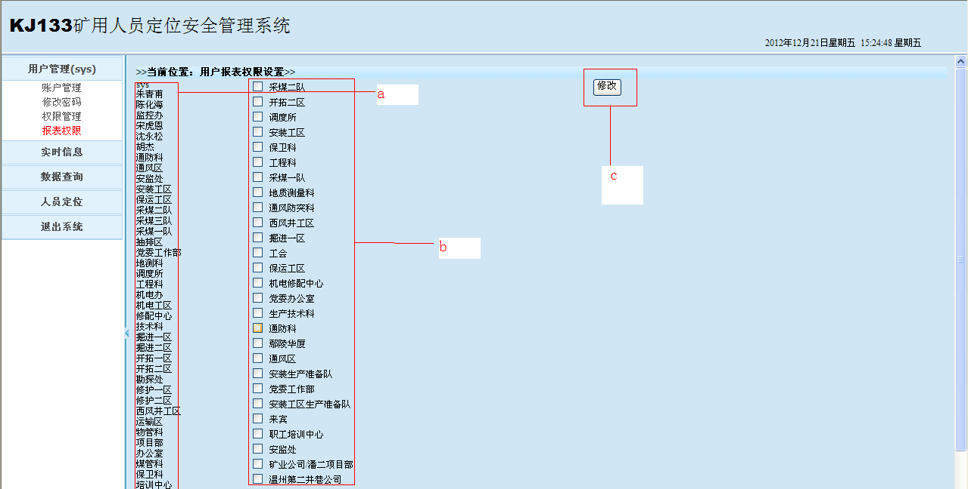
图2-3-6
- 图中a为系统的所有用户，点击相应的用户，将会显示该用户拥有的报表权限；
- 图中b为矿上所拥有的所有部门，点击用户之后就可以看到哪些部门被选中，该用户就可以查看哪些部门的报表；
- 图中c为修改按钮，选中用户，然后修改其报表权限，点击修改，就会修改完成用户的报表权限。

2.4 实时信息
点击页面左边菜单栏的用户管理，出现账户管理、修改密码、权限管理、报表权限，如下图2-4-1所示：
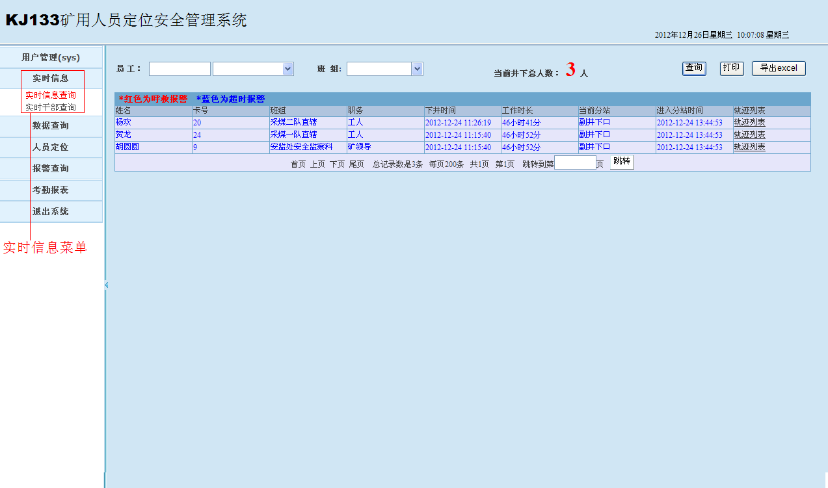
图：2-4-1

- 实时信息（由于实时也就是系统首页，这里不做特殊说明）：图2-4-2
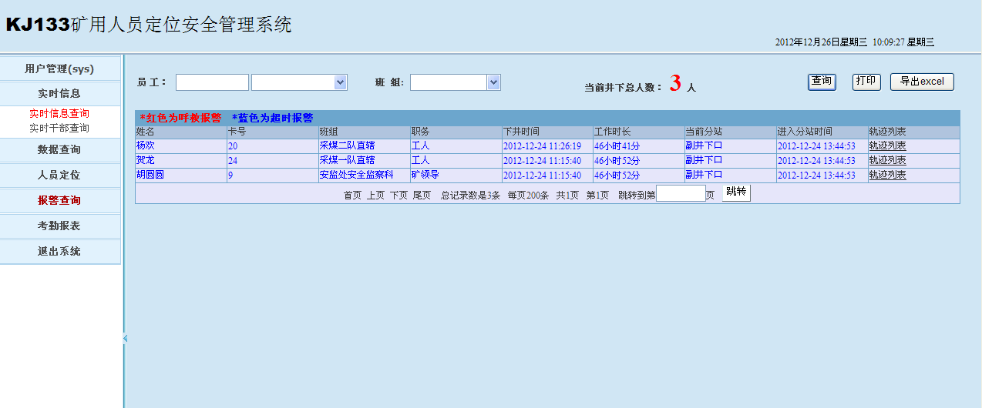
图：2-4-2
- 实时干部查询：图2-4-3
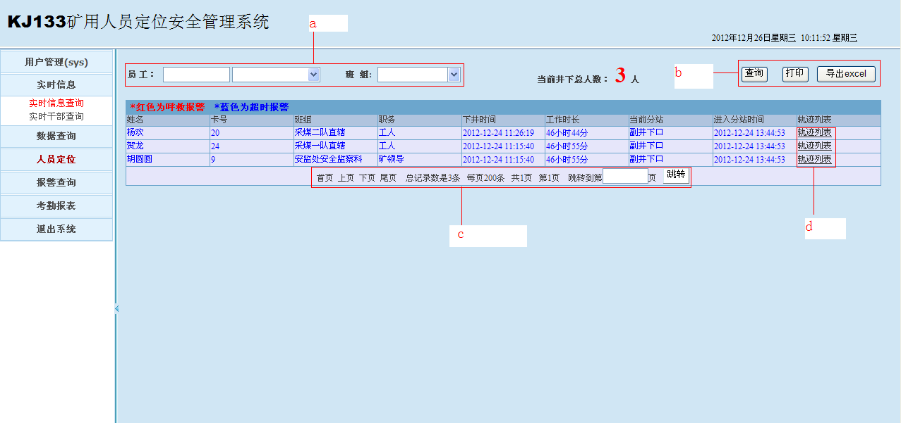
图：2-4-3

- 图中a为查询条件，输入条件查询一个时间段内的、一个部门的；
- 图中b为具体的操作，根据输入条件查询、打印当前页面、导出execl；
- 图中c为分页查下看，可以选择上一页，下一页，或者直接跳转到特定的某一页。
- 图中d为轨迹列表，点击显示该员工井下工作详细轨迹信息（和首页逻辑基本一致这里不再详细说明）。

2.5 数据查询
点击页面左边菜单栏的用户管理，出现账户管理、修改密码、权限管理、报表权限，如下图2-5-1所示：
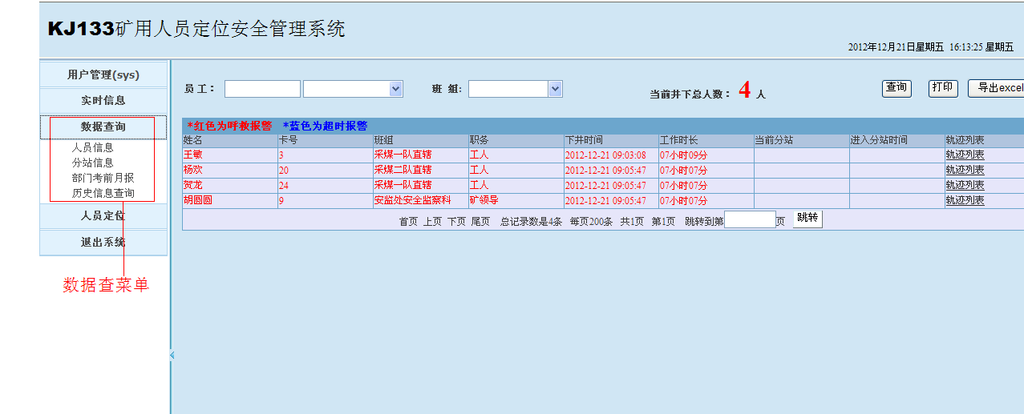
图2-5-1
- 人员信息，如图2-5-2：
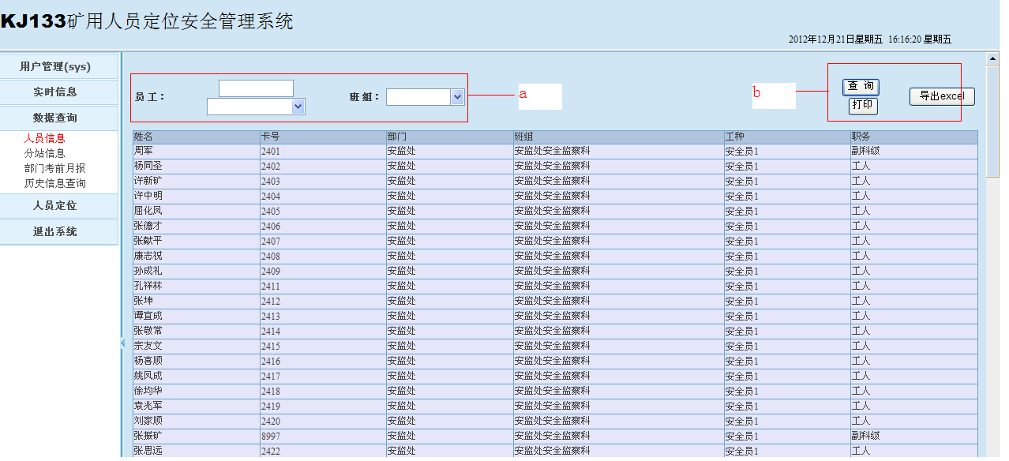
图2-5-2
- 图中a为查询条件，输入条件查询一个时间段内的、一个部门的；
- 图中b为具体的操作，根据输入条件查询、打印当前页面、导出execl；
- 分站信息，如图2-5-3：
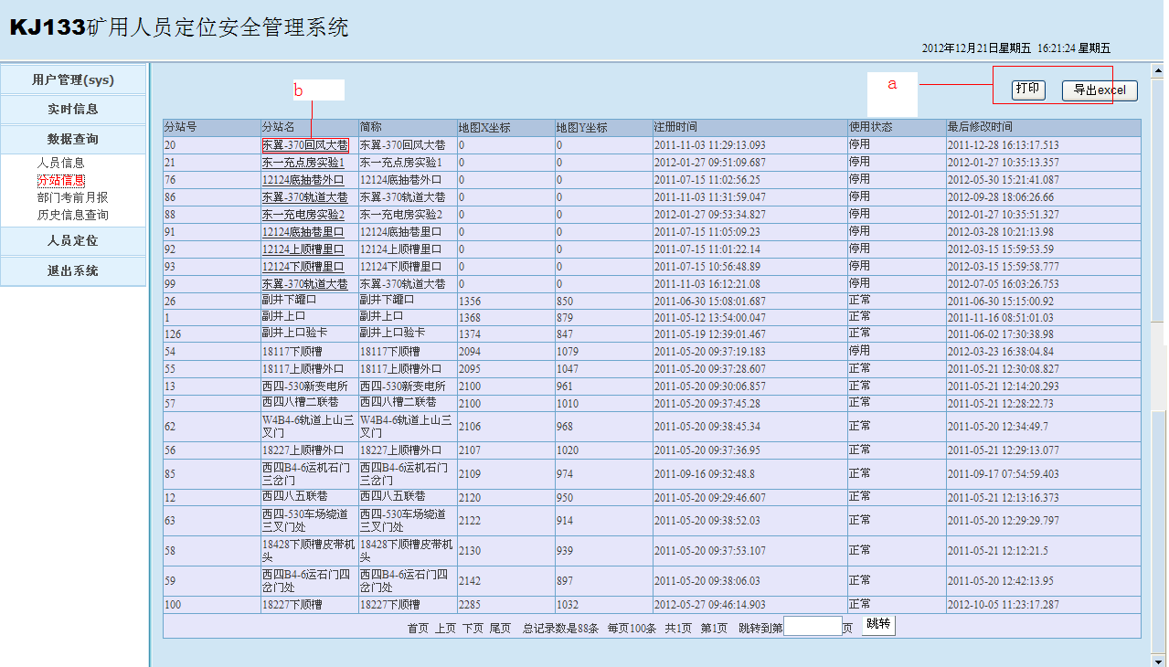
图2-5-3
- 图中a为具体的操作，根据输入条件查询、打印当前页面、导出execl
- 图中b为分站名称，未设置坐标的话，点击将会进入分站编辑页面如下图2-5-4：
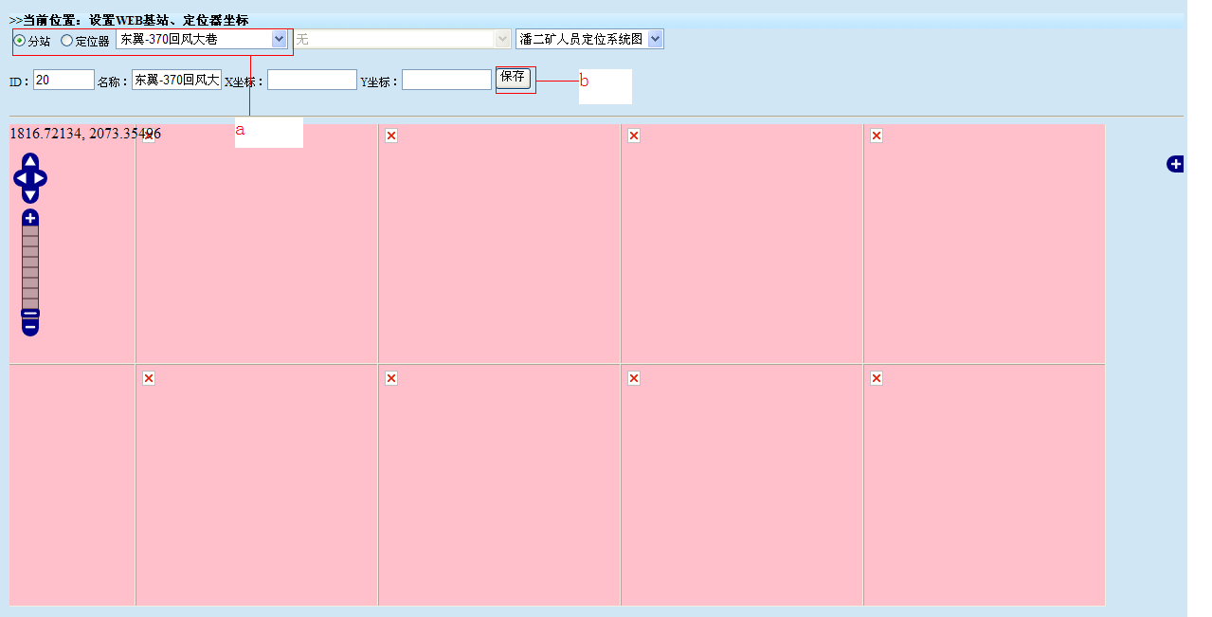图2-5-4
图中a为分站名称，当鼠标滑过，下面的ID和名称都会显示出来，当鼠标在地图上点击一个位置设为分站坐标，对应的X坐标和Y坐标会显示相应的值，点击图中的b，保存按钮，分站坐标就设置成功。
- 部门考勤月报，如图2-5-5：
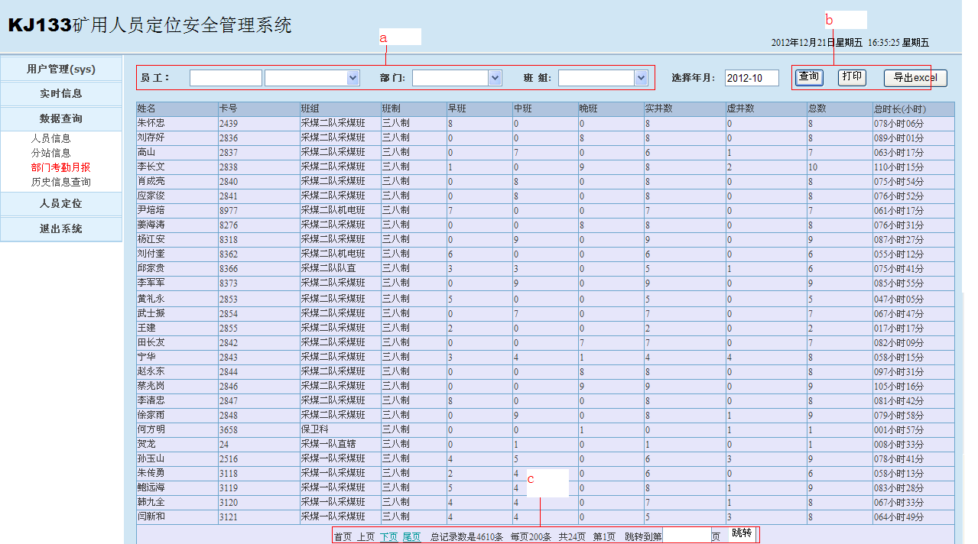图2-5-5
- 图中a为查询条件，输入条件查询一个员工、一个部门的、一个班组、一个月的考勤信息；
- 图中b为具体的操作，根据输入条件查询、打印当前页面、导出execl；
- 图中c为分页查下看，可以选择上一页，下一页，或者直接跳转到特定的某一页。
- 历史信息查询，如图2-5-6所示：
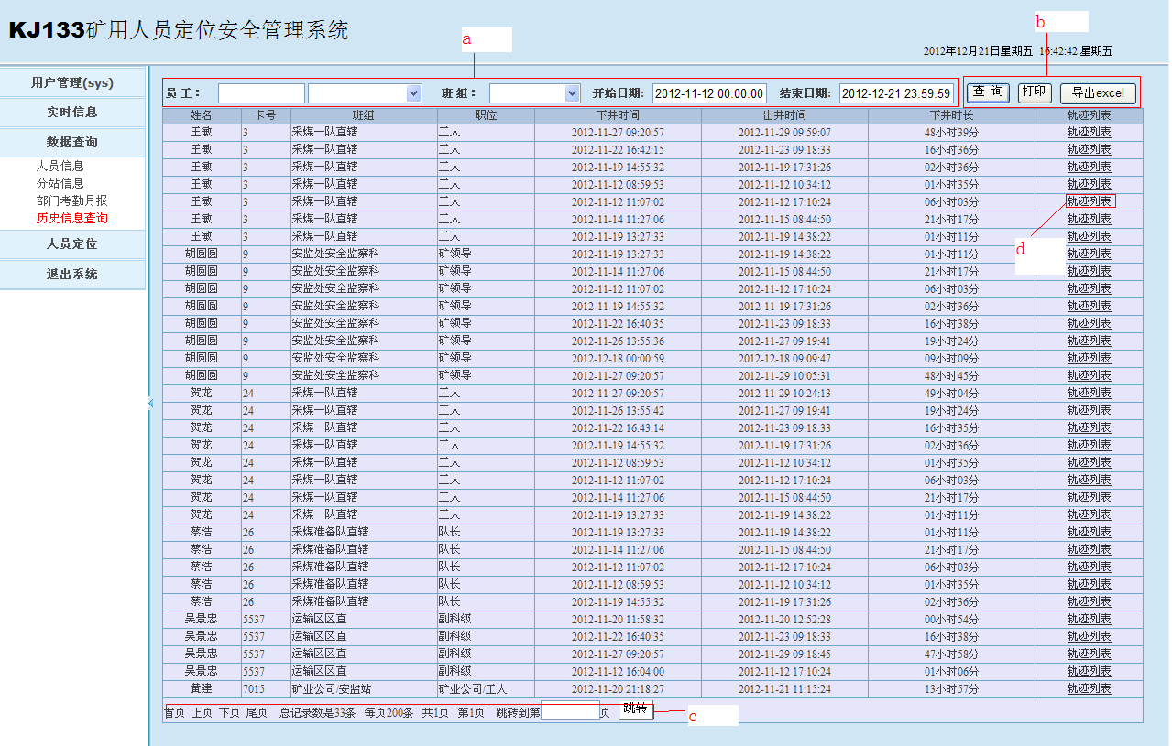
图2-5-6
- 图中a为查询条件，输入条件查询历史入井信息；
- 图中b为具体的操作，根据输入条件查询、打印当前页面、导出execl；
- 图中c为分页查询，数据量大时可以分页查看；
- 图中d为井下员工轨迹列表，点击“轨迹列表”，会弹出员工详细信息，如图 2-5-7所示：
图 2-5-7

2.6 人员定位
点击页面左边菜单栏的用户管理，出现人员定位、人员轨迹，如下图2-6-1所示：
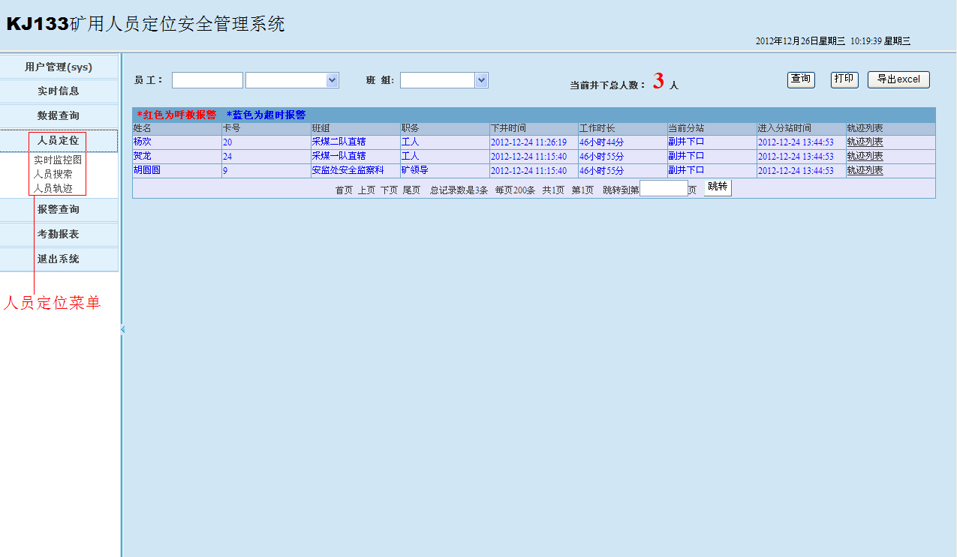
图 2-6-1
- 实时监控图，加载地图，显示当前井下总人数，在地图上的相应位置显示分站、定定位器信息，如图2-6-2所示：
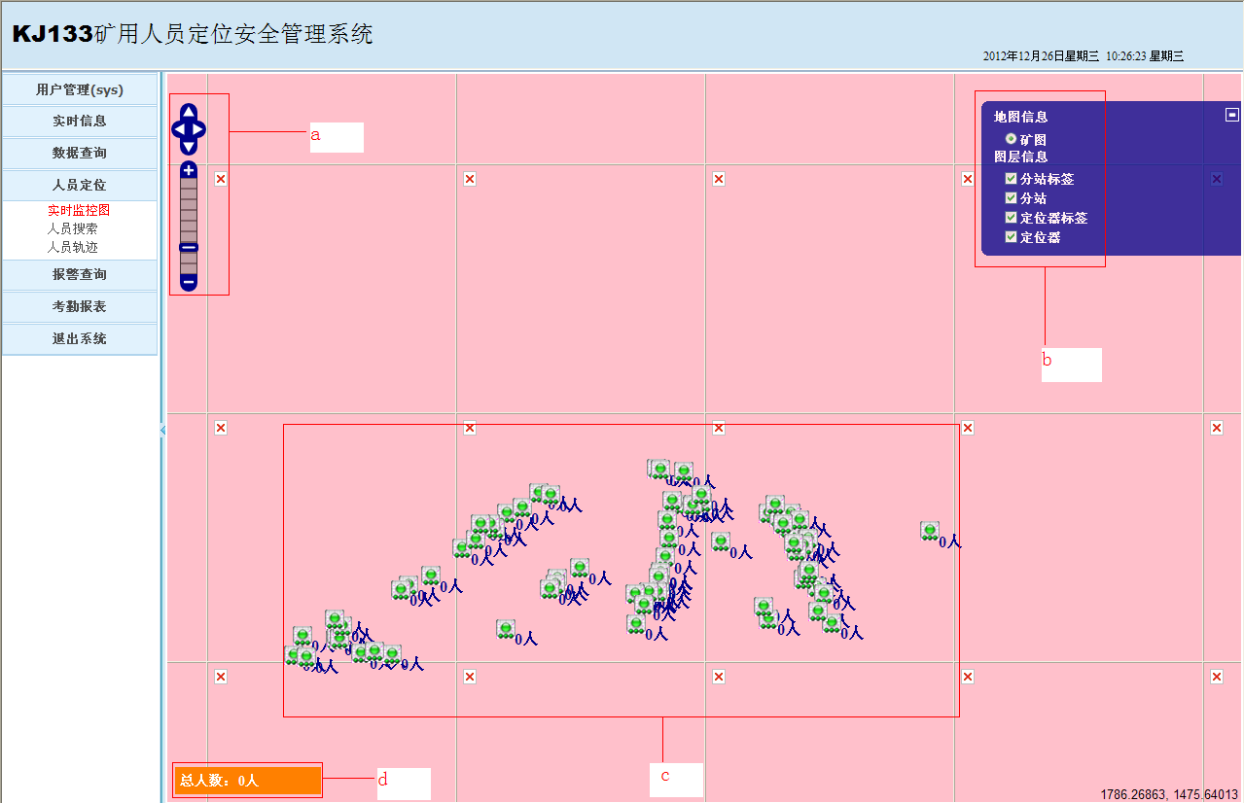图2-6-2
- 图中a为地图操作工具，实现调整地图的大小和位置；
- 图中b为地图显示的操作，控制地图上是否显示分站、定位器图标，是否显示分站标签、定位器标签，如图中c所示；
- 图中c为井下各个位置的分站和定位器，点击分站和定位器会显示当前分站或者定位器下的人员的详细信息，如图2-6-3所示：
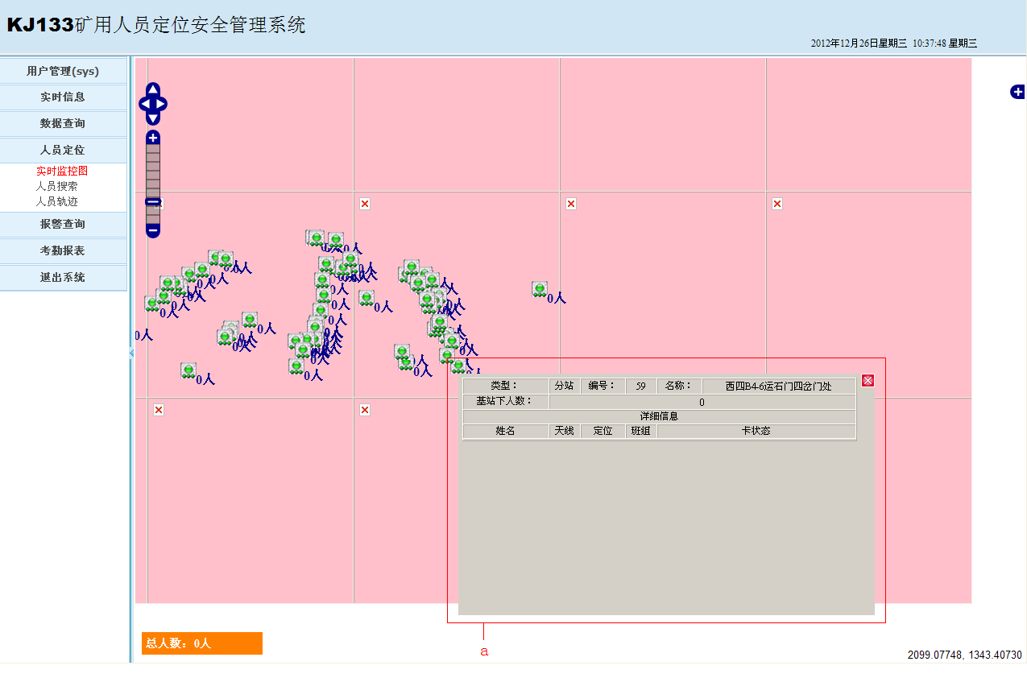图2-6-3
图2-6-3中a为当前分站下人员的详细信息，包括当前分站的编号、名称、分站下人数、以及分站下人数的详细信息。
- 人员搜索，显示当前井下人员位置，如图2-6-4所示：
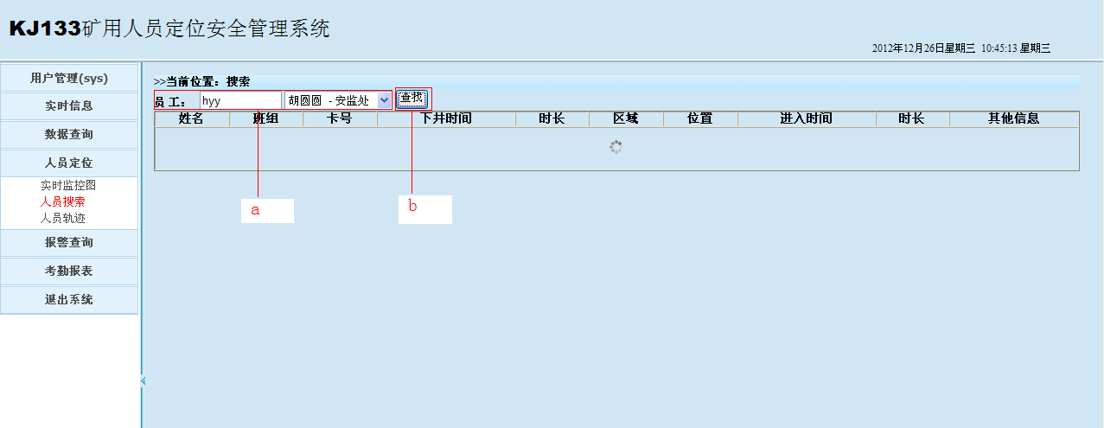
图2-6-4
- 图中a为查询条件，输入条件查询详细的井下人员位置信息；
- 图中b为具体的操作，根据输入条件查询；

- 人员轨迹，显示查询的人员位置详情以及在地图上的位置，如图2-6-5所示：
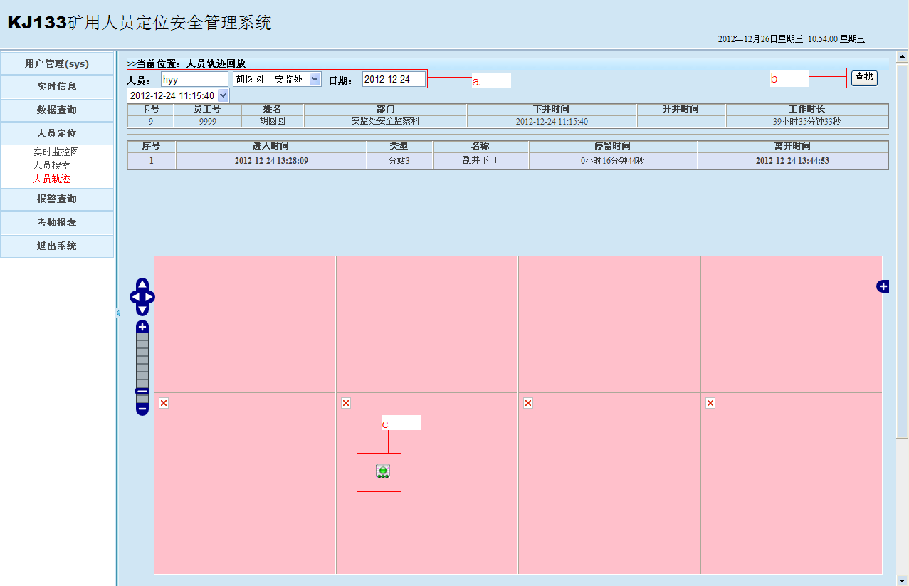
图2-6-5
- 图中a为查询条件，输入条件查询员工的实时和历史的井下行走轨迹；
- 图中b为具体的操作，根据输入条件查询；
- 图中c为当前查询的员工井下所经过的分站

2.7 报警查询
点击页面左边菜单栏的报警查询，出现卡呼救报警、卡电池报警、超时报警、分站报警、定位器电池报警、定位器无信号查询，如下图2-7-1所示：
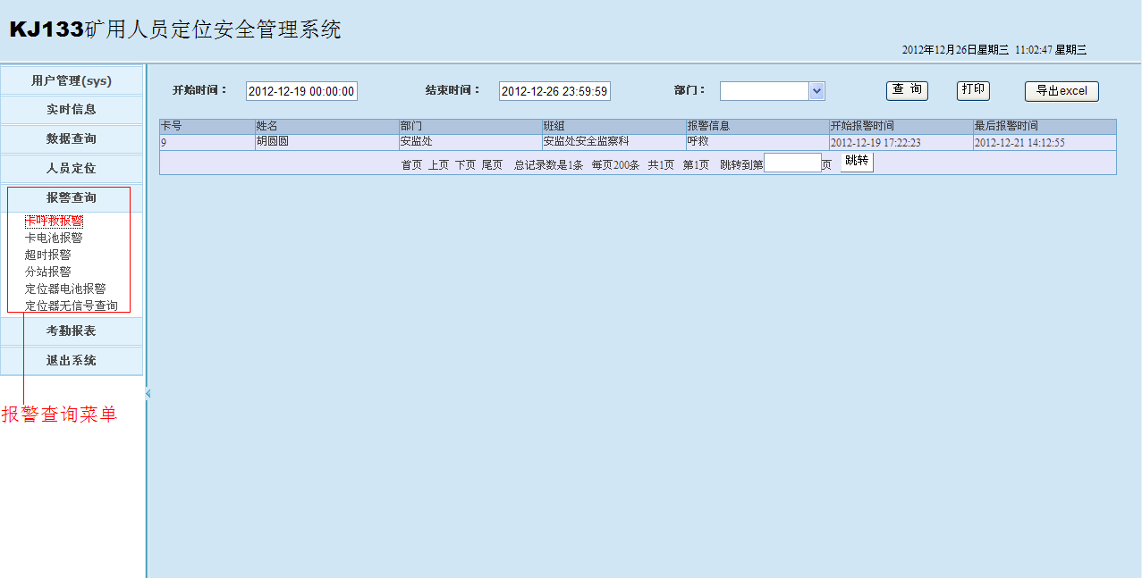图2-7-1
- 卡呼救报警，井下员工定位卡呼救报警，如图2-7-2所示：
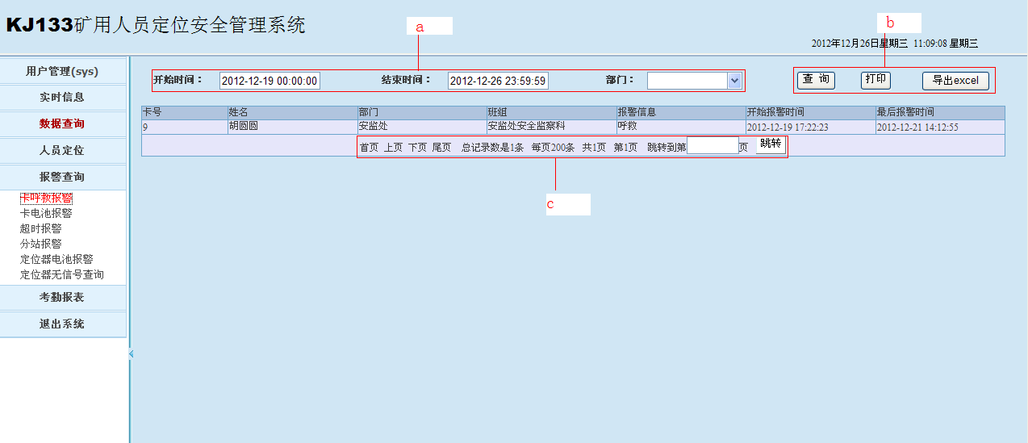图2-7-2
- 图中a为查询条件，输入条件查询一个时间段内的、一个部门的；
- 图中b为具体的操作，根据输入条件查询、打印当前页面、导出execl；
- 图中c为分页查下看，可以选择上一页，下一页，或者直接跳转到特定的某一页。

- 卡电池报警，井下员工定位卡电池低电量报警，如图2-7-3所示：
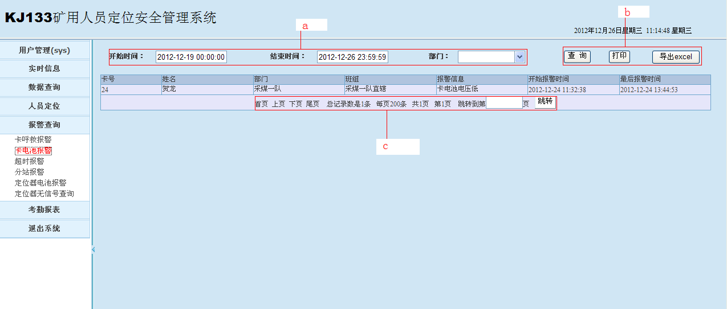图2-7-3
- 图中a为查询条件，输入条件查询一个时间段内的、一个部门的；
- 图中b为具体的操作，根据输入条件查询、打印当前页面、导出execl；
- 图中c为分页查下看，可以选择上一页，下一页，或者直接跳转到特定的某一页。

- 超时报警，员工井下工作超过额定时间，如图2-7-4所示：
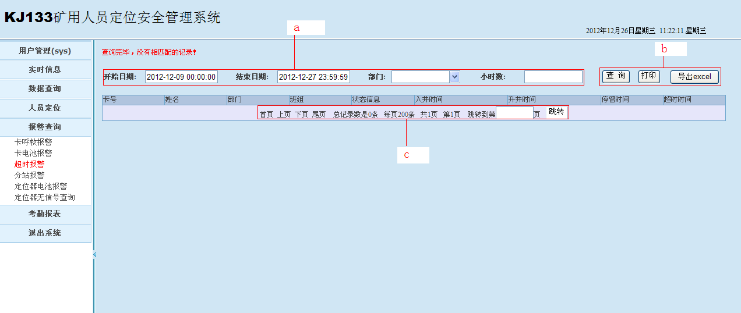图2-7-4
- 图中a为查询条件，输入条件查询一个时间段内的、一个部门的；
- 图中b为具体的操作，根据输入条件查询、打印当前页面、导出execl；
- 图中c为分页查下看，可以选择上一页，下一页，或者直接跳转到特定的某一页。

- 分站报警，井下设备分站故障报警，如图2-7-5所示：
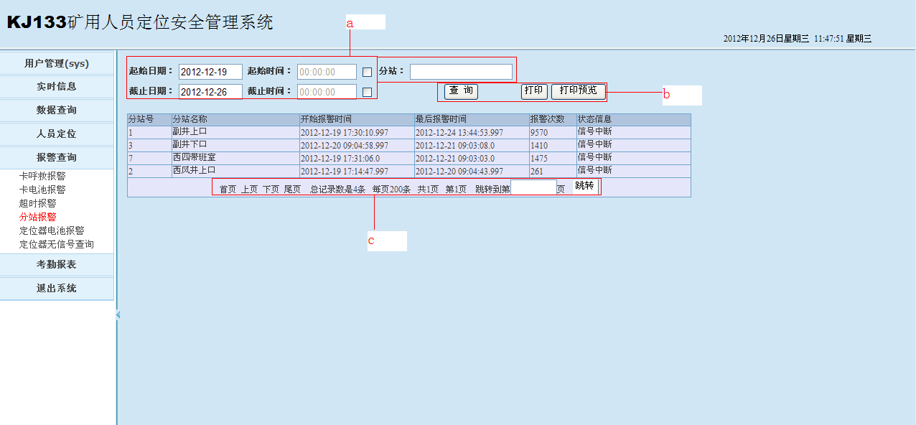图2-7-5
- 图中a为查询条件，输入条件查询一个时间段内的、特定分站的；
- 图中b为具体的操作，根据输入条件查询、打印当前页面、导出execl；
- 图中c为分页查下看，可以选择上一页，下一页，或者直接跳转到特定的某一页。
- 定位器电池报警，井下设备定位器电池低电量报警，如图2-7-6所示：
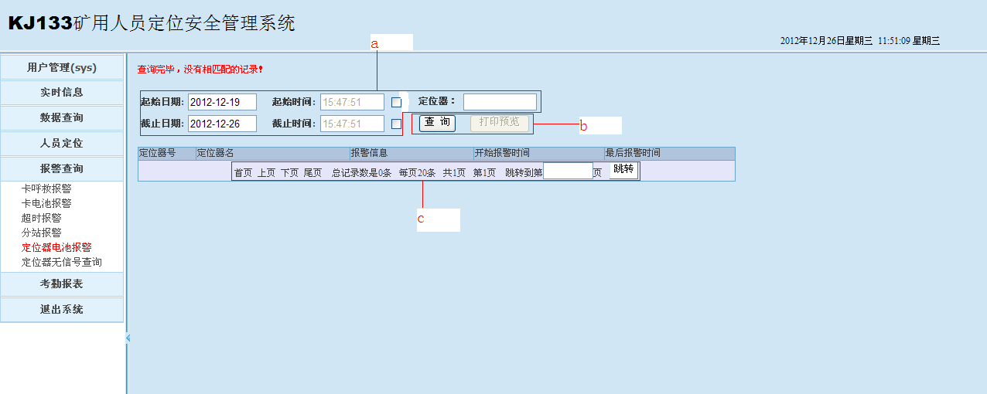图2-7-6
- 图中a为查询条件，输入条件查询一个时间段内的、特定定位器的；
- 图中b为具体的操作，根据输入条件查询、打印当前页面、导出execl；
- 图中c为分页查下看，可以选择上一页，下一页，或者直接跳转到特定的某一页。
- 定位器无信号查询，井下设备定位器无信号信息，如图2-7-7所示：
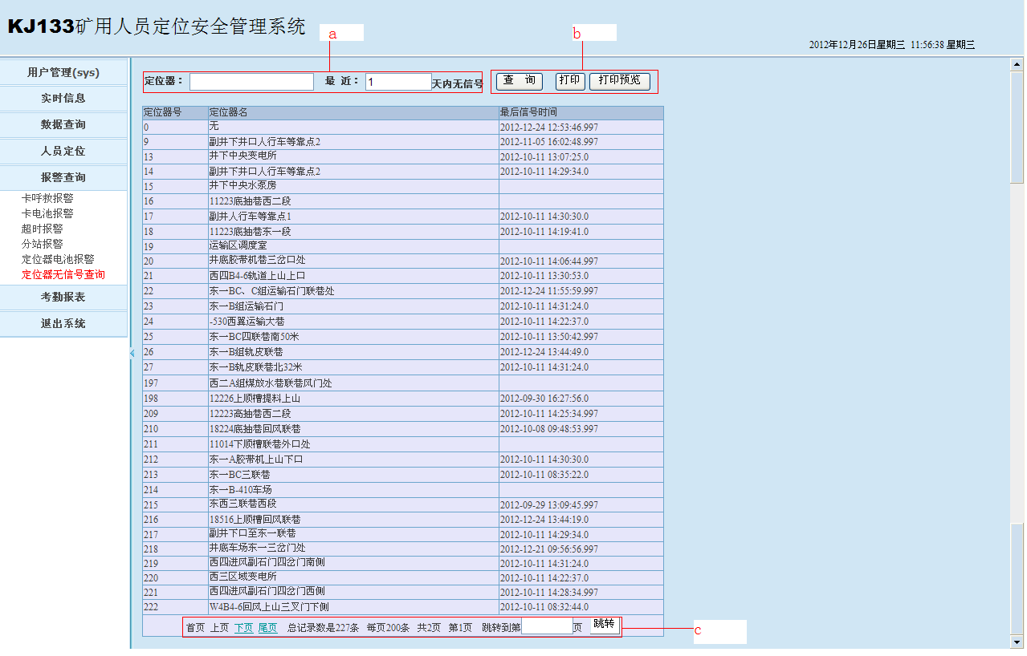图2-7-6
- 图中a为查询条件，输入条件查询特定定位器的、最近几天的；
- 图中b为具体的操作，根据输入条件查询、打印当前页面、导出execl；
- 图中c为分页查下看，可以选择上一页，下一页，或者直接跳转到特定的某页。

2.8 考勤报表
点击页面左边菜单栏的考勤报表，出现考勤记录查询、新增考勤记录、修改考勤记录、删除考勤记录，如下图2-8-1所示：
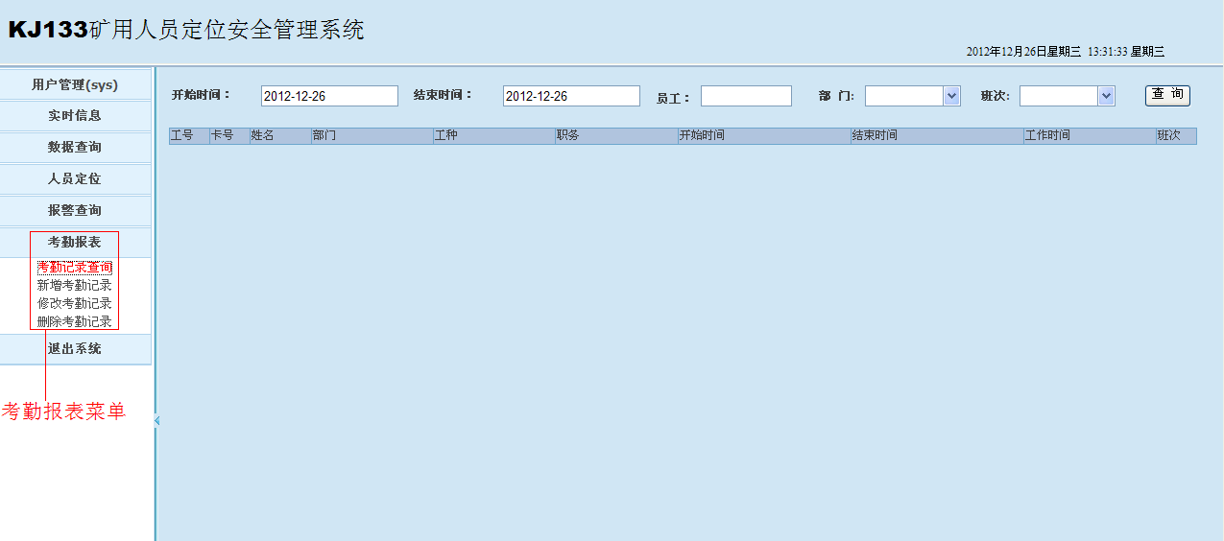
图2-8-1
- 考勤记录查询，员工考勤信息显示，如图2-8-2所示：
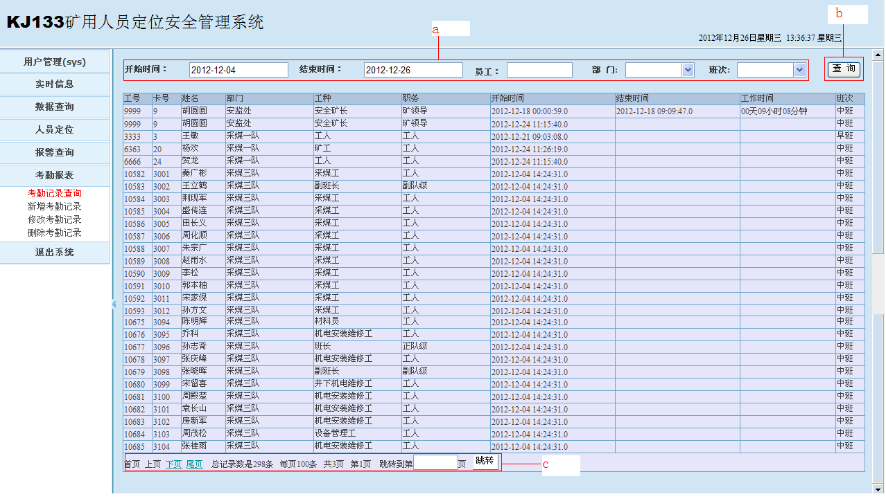图2-8-2
- 图中a为查询条件，输入条件查询时间段内的、单个员工的、部门的、班次的；
- 图中b为具体的操作，根据输入条件查询、打印当前页面、导出execl；
- 图中c为分页查下看，可以选择上一页，下一页，或者直接跳转到特定的某页。
- 新增考勤记录，如图2-8-3所示：
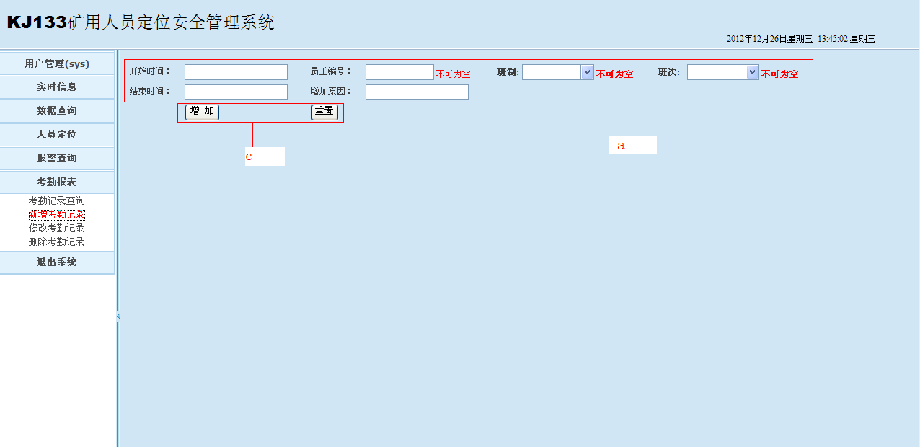图2-8-3
- 图中a为员工信息输入框，包括开始时间、结束时间、员工编号、班制、班次、增加原因；
- 图中b为具体的操作，输入信息完成，点击增加，实现增加考勤记录，点击重置，清空信息，冲洗输入
- 修改考勤记录，如图2-8-4所示：
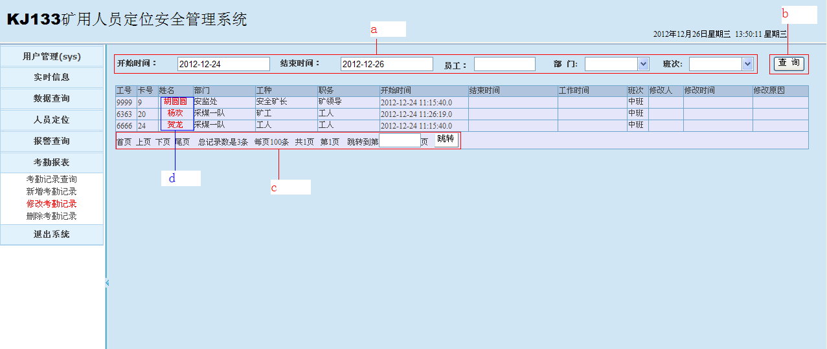图2-8-4
- 图中a为查询条件，输入条件查询时间段内的、单个员工的、部门的、班次的；
- 图中b为具体的操作，根据输入条件查询、打印当前页面、导出execl；
- 图中c为分页查下看，可以选择上一页，下一页，或者直接跳转到特定的某页。
- 图中d为员工姓名，需要修改员工的考勤信息，点击员工姓名进入修改页面，进行修改操作，如图2-8-5所示：
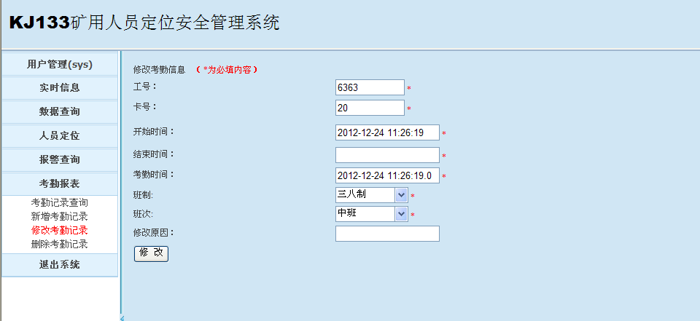图2-8-5
- 删除考勤记录，如图2-8-6所示：
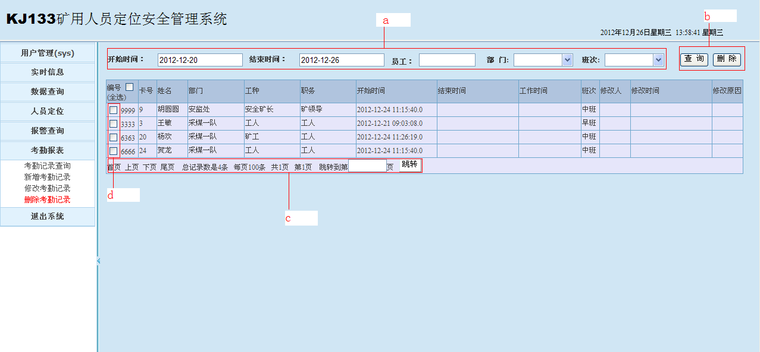图2-8-6
- 图中a为查询条件，输入条件查询时间段内的、单个员工的、部门的、班次的；
- 图中b为具体的操作，根据输入条件查询，选中考勤记录执行删除的；
- 图中c为分页查下看，可以选择上一页，下一页，或者直接跳转到特定的某页。
- 图中d为复选框，如果想要删除哪条考勤信息，就选中此记录前面的复选框。

2.9 退出系统
点击左侧菜单的退出系统，用户将推出系统，回到登录页面

3．其他

